Федеральное государственное автономное образовательное учреждение

высшего образования

«Национальный исследовательский Нижегородский государственный университет

им. Н.И. Лобачевского» (ННГУ)

Институт Информационных технологий, математики и механики

Отчёт по лабораторной работе

Лабораторная работа №3

**Выполнил**:

студент института ИТММ   
гр. 382003-2

Суслова Виктория Павловна

Нижний Новгород

2022 г.

Задания:

1,1: SELECT [Фамилия], [Телефон] FROM Клиенты; 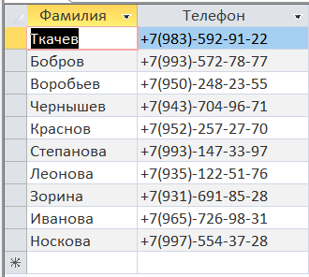

1,2: SELECT * FROM Путевки; 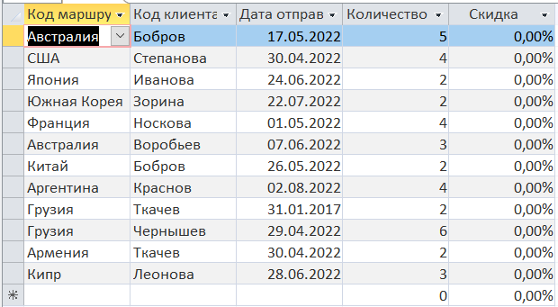

1,3: SELECT Путевки.[Код маршрута], Клиенты.[Фамилия] FROM Путевки INNER JOIN Клиенты ON Путевки.[код клиента]=Клиенты.[Код клиента];

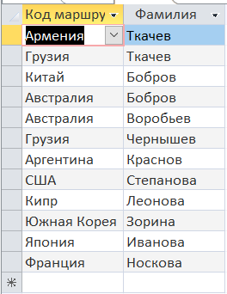

1,4: SELECT * FROM Путевки ORDER BY [Код клиента], [Дата отправления];

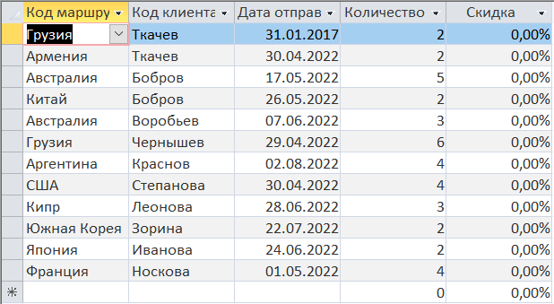

1,5: SELECT Путевки.[Дата отправления], Клиенты.[Фамилия]

FROM Путевки INNER JOIN Клиенты ON Путевки.[Код клиента] = Клиенты.[Код клиента]

WHERE [Фамилия] LIKE "Ткачев" AND [Дата отправления] LIKE "30.*";

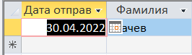

SELECT Путевки.[Код маршрута], Клиенты.[Фамилия]

FROM Путевки INNER JOIN Клиенты ON Путевки.[Код клиента]=Клиенты.[Код клиента]

WHERE [Код маршрута]>5 AND [Фамилия] LIKE "Ткачев";

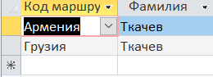

1,6: SELECT *

FROM Маршруты

WHERE [Страна] = [Введите страну];

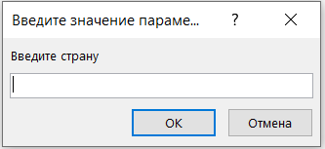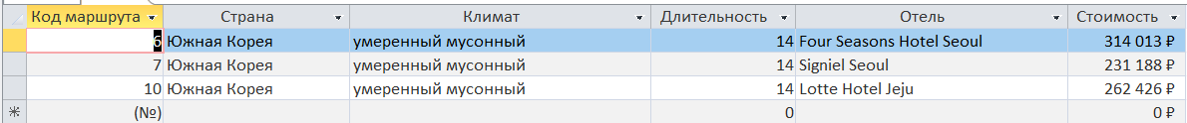

1,7: SELECT Маршруты.[Код маршрута], Маршруты.[Стоимость], Маршруты![Стоимость]/65 AS [Цена в долларах]

FROM Маршруты;

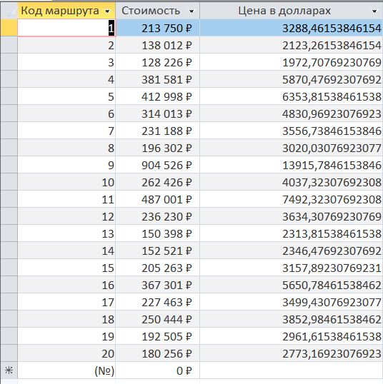

1,8: SELECT Путевки.[Код маршрута], [Маршруты]![Стоимость]/85 AS [Цена в долларах], Путевки.[Код клиента]

FROM Путевки INNER JOIN Маршруты ON Путевки.[Код маршрута] = [Маршруты].[Код маршрута]

ORDER BY [Маршруты]![Стоимость]/85 DESC , [Цена в долларах];

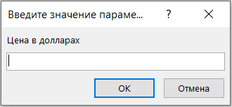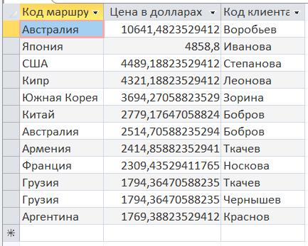

1,9: SELECT DISTINCT [Код маршрута], [Код клиента]

FROM Путевки;

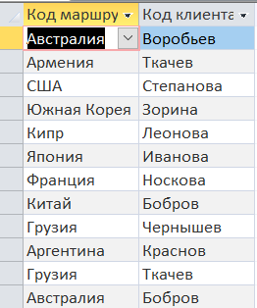

2,1: SELECT *

FROM Путевки INNER JOIN Клиенты ON Путевки.[Код клиента]=Клиенты.[Код клиента];

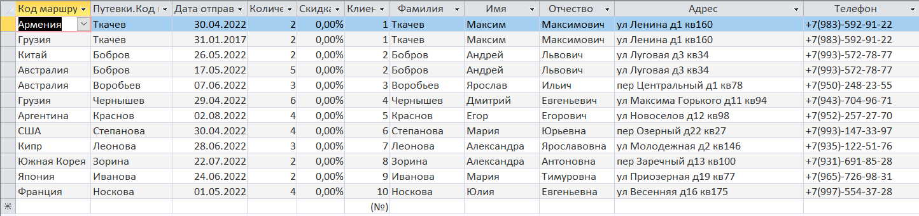

2,2: SELECT *

FROM Клиенты

WHERE Адрес IS NOT NULL;

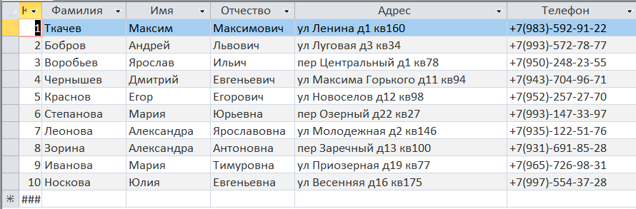

2,3: SELECT Путевки.[Код маршрута], Клиенты.[Фамилия]

FROM Путевки INNER JOIN Клиенты ON Путевки.[Код клиента]=Клиенты.[Код клиента]

WHERE [Фамилия] LIKE "Ткачев"AND [Код маршрута] LIKE "15";

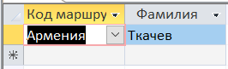

3,1: SELECT Путевки.[Код клиента], Sum([мАРШРУТЫ].[Стоимость]) AS Стоимость

FROM Маршруты INNER JOIN Путевки ON [Маршруты].[Код маршрута] = Путевки.[Код маршрута]

GROUP BY Путевки.[Код клиента];

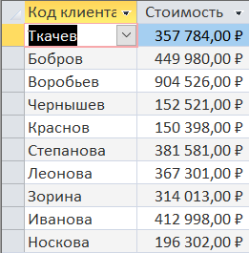

3,2: SELECT [Код клиента]

FROM Путевки

GROUP BY [Код клиента];

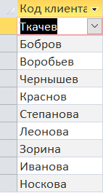

3,3: SELECT [Код маршрута], [Код клиента]

FROM Путевки

GROUP BY [Код маршрута], [Код клиента];

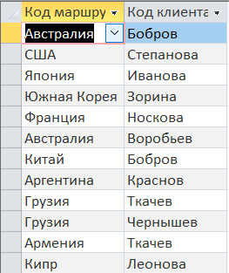

3,4: SELECT Путевки.[Код клиента], Sum([Маршруты].[Стоимость]) AS Стоимость

FROM Маршруты INNER JOIN Путевки ON [Маршруты].[Код маршрута] = Путевки.[Код маршрута]

GROUP BY Путевки.[Код клиента]

HAVING (((Sum([Маршруты].[Стоимость]))>100000));

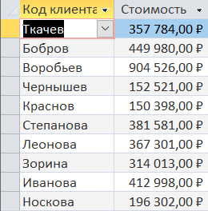

3,5: SELECT Путевки.[Код клиента], Sum([Маршруты].[Стоимость]) AS Стоимость

FROM Маршруты INNER JOIN Путевки ON [Маршруты].[Код маршрута] = Путевки.[Код маршрута]

WHERE ([Маршруты].[Стоимость]) <1000000

GROUP BY Путевки.[Код клиента];

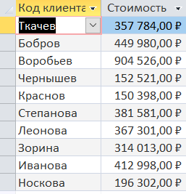

4,1: SELECT *

FROM Клиенты

WHERE [Имя] In ('Александра','Андрей');

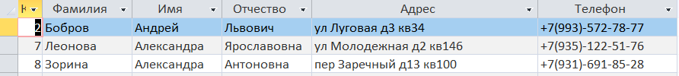

2,4: SELECT [Фамилия], [Имя] FROM Клиенты UNION SELECT [Фамилия], [Имя] FROM Клиенты;

